User Experience Design

# Kleurenblindheid

* **monochrome**: zien geen kleurwaarden, alleen variaties in helderheid
* **deuteranopia**: zien geen verschil tussen rood en groen
* de meest voorkomende vorm van kleurenblindheid
* **protanopia**: zien geen verschil tussen blauw/groen en rood/groen
* **tritanopia**: zien geen verschil tussen groen/blauw en geel/paars

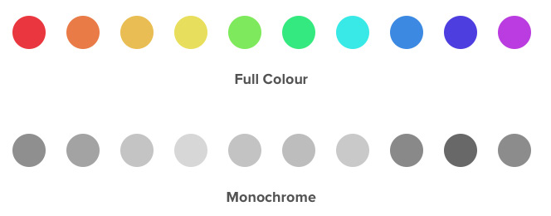

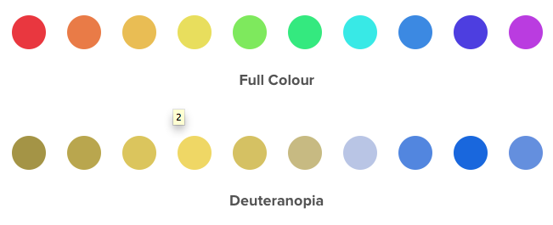

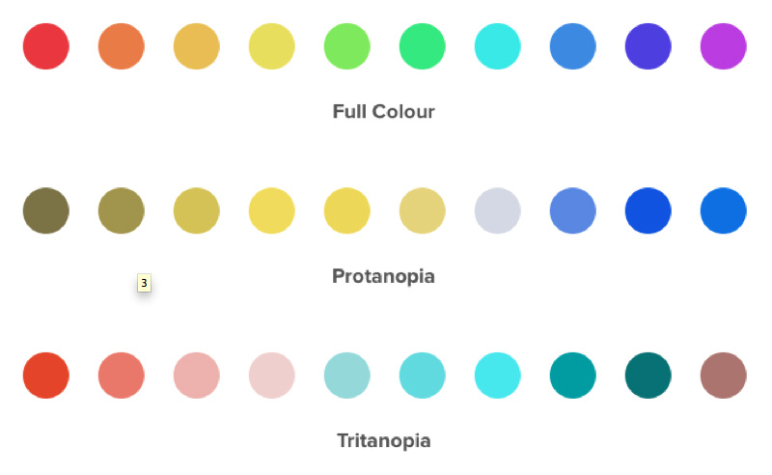

# Kleurenpsychologie

|  |  |
| --- | --- |
| Kleur | Uitleg |
| geel | optimisme, verlichting, geluk |
| groen | relaxerend, natuurlijk, harmonieus |
| blauw | betrouwbaar, toegewijd, kalmerend |
| paars | koninklijk, spiritueel, relaxerend, creatief  → tussen rood (stimulatie) en blauw (relaxerend) |
| roze | jeugdig, leuk, energiek,  → tussen rood (passie) en wit (zuiverheid) |
| rood | stimulerend, enthousiast, accentuerend |
| oranje | leuk, flamboyant, warm, energiek, sociaal |
| wit | zuiverheid, properheid, neutraliteit |
| grijs | intelligent, klassiek, conservatief, autoritair |
| zwart | autoritair, krachtig, leegheid, mysterieus |

# Begrippen

|  |  |
| --- | --- |
| storytelling | dingen vertellen aan de hand van een verhaal |
| navigation check | waar ben ik, waar kom ik van en waar moet ik naartoe |
| rule of thirds/regel van derden | een compositieregel in de fotografie waarbij men een afbeelding in 9 gelijke vakken verdeelt d.m.v. twee horizontale en twee verticale lijnen |
| divergeren | innovatieve ideeën (loskomen van je denkpatroon, outside-the-box thinking) |
| convergeren | gewone ideeën (weinig risico, gemakkelijk te interpreteren, aanvaardbaar) |
| service design thinking | User Experience Design + innovatie |
| brainwriting | een methode om ideeën te genereren door deze op te schrijven (brainstorming, maar individueel en op papier) |

# Human Centered Design

= a set of methods and guiding principles that help organisations discover and address user needs

* het capteren van behoeftes door het gedrag van de gebruiker te analyseren
* de eindgebruiker wordt gedurende het hele ontwerpproces betrokken.
* het product moet winstgevend zijn, de juiste technologieën gebruiken maar ook de noden van de eindgebruikers vervullen

# Waarom UX?

### User Experience is:

De perceptie en reacties van een persoon die ontstaan door interactie met het product, systeem of dienst

* het is de **eerste impressie** van een gebruiker van een bedrijf
* het is hetgene dat **het verschil maakt** ten opzichte van de concurrentie
* het is hetgene dat ervoor zorgt dat de gebruiker **terugkomt**
* het helpt voor **investeringen**
* het helpt **risico** te **beperken**
* het zorgt ervoor dat er betere en meer **gebruiksvriendelijke** **producten/diensten** ontstaan

# De 5 S'en van User Experience Design

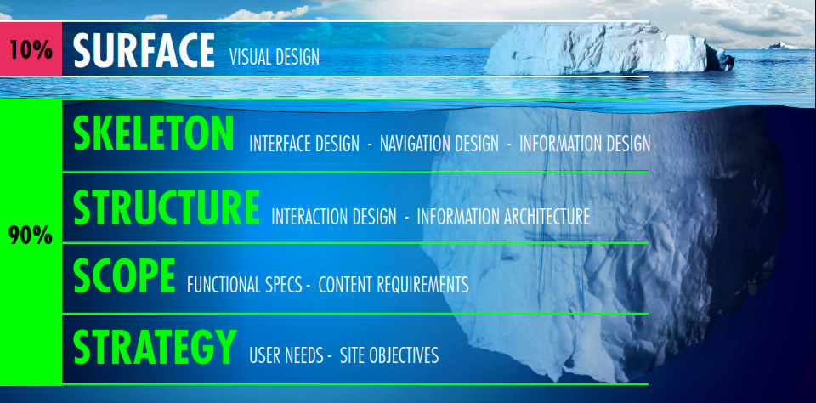

# Pain & gain model

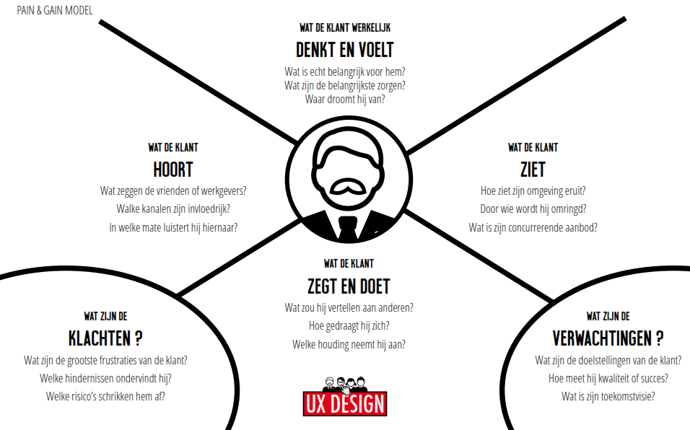

# Beeldtaal

* gebruik eye-catchers
* gebruik overal dezelfde sfeer
* gebruik mooie composities
* beter één grote, veelzeggende foto dan vele kleine foto’s

# Fonts die speciaal zijn ontworpen voor het scherm

* altijd standaard in Office-pakketten
* Arial
* Helvetica
* Verdana
* Georgia
* Times

# Customer Journey Mapping

= analyse van de ervaring van de gebruiker

= een methode voor het spotten van kansen voor een betere dienstverlening door het visualiseren van alle stappen die de klant aflegt tijdens de periode van dienstverlening

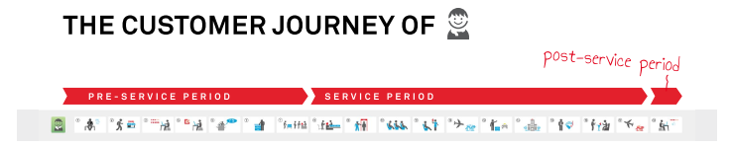

# Wat is creativiteit

|  |  |
| --- | --- |
| NIET | WEL |
| een goddelijke inspiratie | het resultaat van een proces |
| een gelukkig toeval | leren en verbeteren |
| uitsluitend voor creatievelingen | iedereen kan het leren |
| al dan niet aangeboren | discipline en heel veel oefenen |
| één kans op de miljoen |  |

# Het designproces

# Technieken

## Cardsorting

een gebruiksonderzoekmethode waarbij de gebruiker zelf onderwerpen (geschreven op kaartjes) rangschikt in voor hem logische groepen. Het wordt toegepast om te komen tot een informatiestructuur die voldoet aan de verwachting van de gebruiker.

* **Open cardsorting**: de gebruiker mag zelf groepen vormen en benoemen m.b.v. beschreven kaartjes
* doel: zelf een informatiestructuur bekomen
* **Gesloten cardsorting**: de gebruiker moet beschreven kaartjes indelen bij voorgedefinieerde groepen
* doel: testen van een bestaande structuur en zwakke punten in die structuur aanpakken

## Wireframe

= een eenvoudige illustratie van de structuur van je componenten van een webpagina of interface.

= hiërarchie, vereenvoudigde voorstelling, blueprint

* meestal de eerste stap in je designproces.

## Mockup

= een ontwerp waarbij de focus meestal ligt op het visueel designelement van je website of interface.

* is bijna een reﬂectie van de werkelijk website of interface. (kleuren, typograﬁe, beelden)
* zijn vooral image ﬁles (.psd, .pdf, .ai, png,...)

## Prototype

een werkbaar, maar nog niet helemaal afgewerkt model

* heeft een user interface
* is meestal ontwikkeld in HTML/CSS/Javascript
* geeft je klant de mogelijkheid om eens de functionaliteiten te testen.
* rapid prototyping: verzamelnaam voor verschillende technieken die het mogelijk maken om snel prototypen te maken (bv. snelle schetsen, POP – Prototyping On Paper)

## Doelgroep

= het gedeelte van de samenleving waarop een onderneming zich richt

## Persona

= een archetype van een gebruiker, ofwel een karakterisering van een bepaald type gebruiker.

* wordt gebruikt als hulp om doelgroepen te begrijpen
* worden veel gebruikt bij het gebruiksvriendelijk maken van (de UI van) IT-oplossingen
* worden opgesteld aan de hand van een doelgroepenonderzoek
* deze gebruikers bestaan niet echt, maar worden wel als zodanig beschreven
* een persona wordt omschreven in termen van o.a. demograﬁe, behoeften, biograﬁe en voorkeuren.
* soms worden foto's toegewezen aan personaʼs, zo krijgt de persona een gezicht

## Moodboard

= een visualisatie van een concept, idee, gedachte of gevoel (is geen UI!)

## Elements page (CSS styles)

= een soort van guideline voor je start met je ontwerp

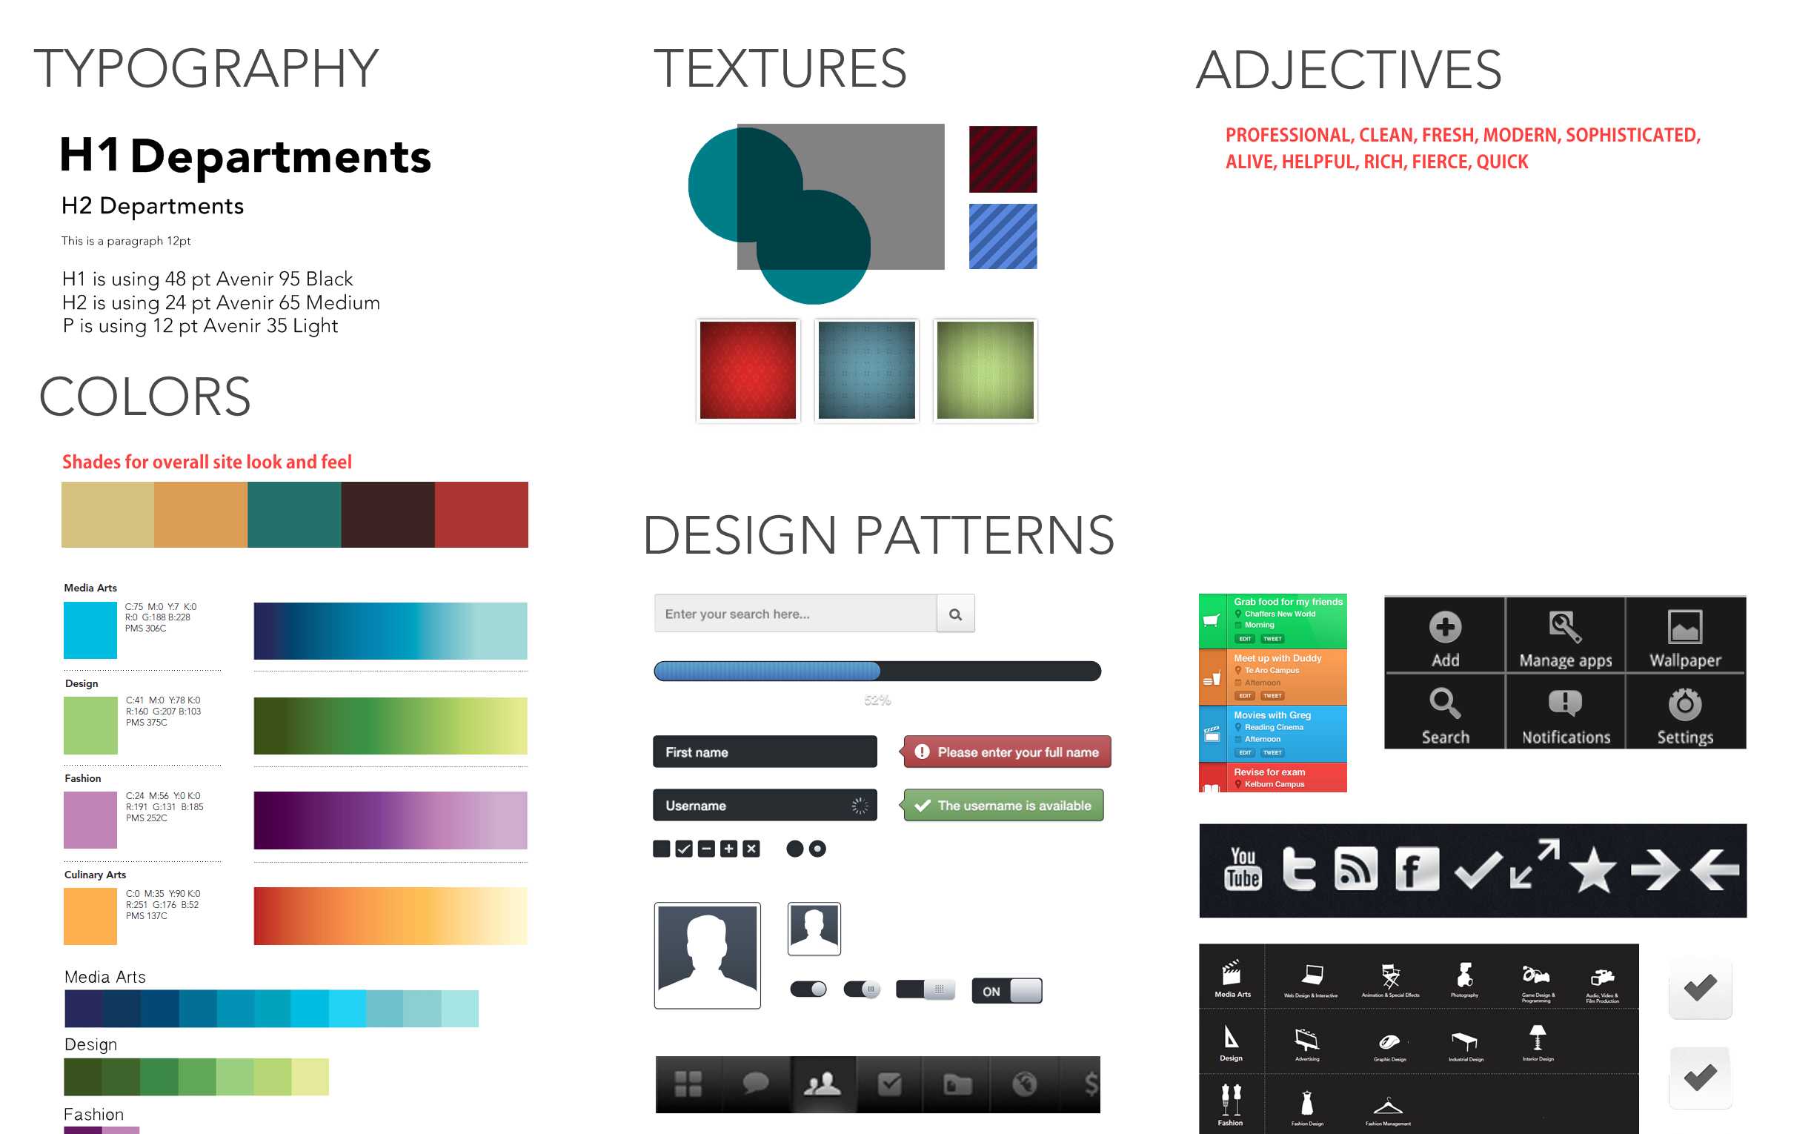

## Business Model Canvas

= een hulpmiddel om nieuwe business models te ontwerpen of bestaande business models te documenteren

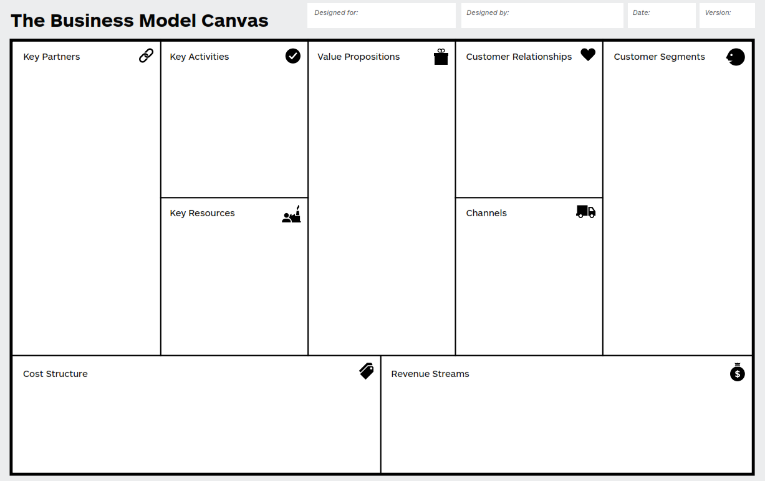

## Projectplan

1. Maak een lijst van **doelstellingen**
2. Bepaal het **projectteam** (alle betrokkenen + projectleider)
3. Stel een **werkplan** op (alle taken, verantwoordelijkheden en een tijdlijn)
4. Maak een lijst van **middelen** en externe ondersteuning (+ schatting kostprijs)
5. Zorg voor **financiering** (eigen financiering met eventueel subsidies en/of externe financiering)
6. Maak een lijst van **externe partijen** en contactpersonen
7. Bepaal de **prestatie-indicatoren** (zaken die het project succesvol maken)

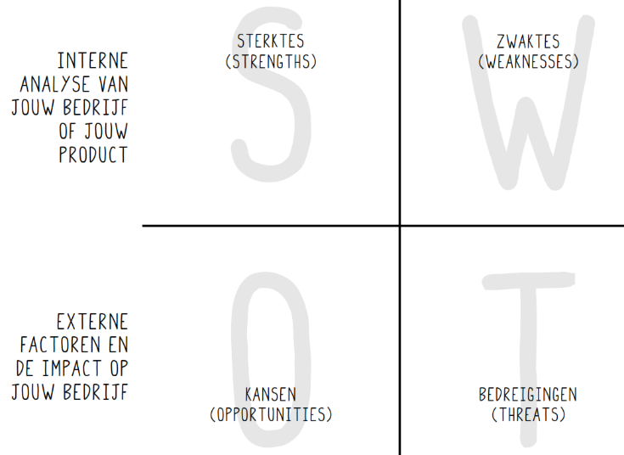

## SWOT-analyse

= sterkte-zwakteanalyse

## AT ONE (service design thinking)

= een serie van workshops of teammeetings, ieder met een focus op één van de letters, met als doel oplossingsmogelijkheden te ontdekken, zo vroeg mogelijk in het designproces.

**Actors**: alle mensen die bij het proces van het ontwikkelen van de service betrokken zijn, inclusief de klanten

**Touchpoints**: alle punten waarop de klant in aanraking komt met de service

**Offerings**: wat is de filosofie achter de organisatie?

**Needs**: wat de klant wil, waar hij naar verlangt en wat hij nodig heeft

**Experience**: de beleving, dit is ook hetgeen de klant zich achteraf zal herinneren